山西大学化学化工学院2022年普通招考博士研究生复试工作安排

专业代码 | 专业名称 | 时间安排 |  | 复试内容及方式
专业代码 | 专业名称 | 模拟演练时间 | 复试时间 | 复试内容及方式
070303 | 有机化学 | 6.22下午 | 6.24下午 | 通过线上面试方式考查考生的思想政治素质、外语水平、专业知识、科研创新能力、对本学科前沿领域及最新研究动态的掌握情况。

温馨提示：
- 凡参加普通招考博士招生复试的考生，请及时加入微信群（附群二维码），以便及时获取相关考试通知。
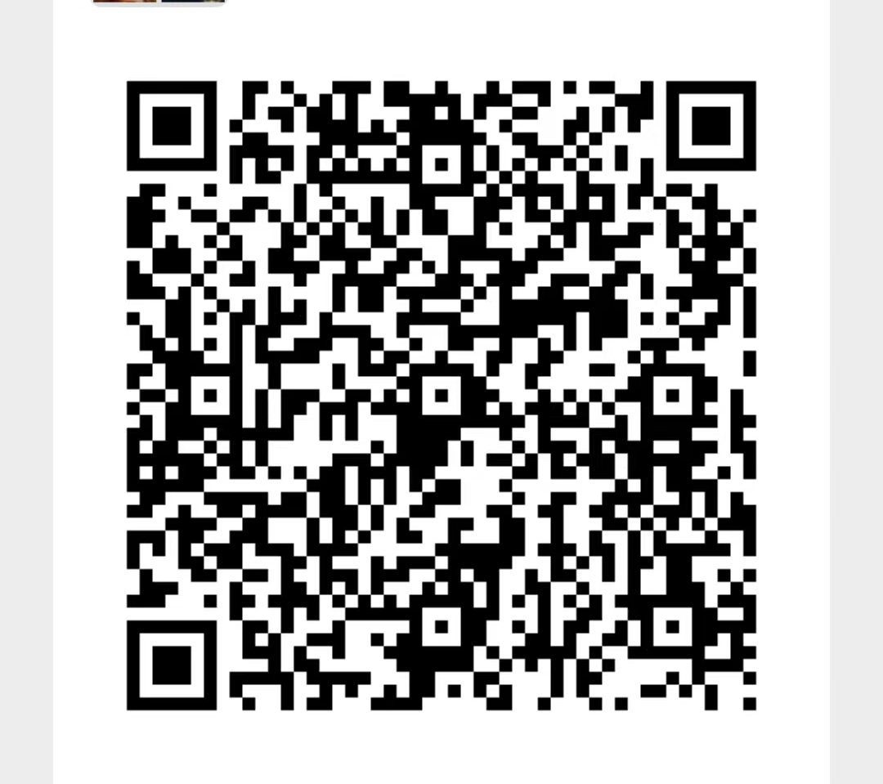
二、我院远程复试软件平台采用学信网“招生远程面试系统”，备用平台为腾讯会议平台，请考生提前下载两类平台。
三、如复试过程出现网路断开等情况，请第一时间联系紧急联系人刘景老师，联系电话18234116368。

